2014年专利代理人资格考试
实务真题

答题须知
1．本专利代理实务试题总分150分。
2．所有试题的正确答案均以现行、有效的法律和法规为准。
3．作为考试，考生在完成题目时应当接受并仅限于本试卷所提供的事实，并且无需考虑素材的真实性、有效性问题。
4．每个考生配有两张答题卡，不予增补。请认真思考后将各题答案按顺序清楚地答写在答题卡对应的答题区域内：
第一题的答案按顺序清楚地答写在答题卡第1－3页上；
第二题的答案按顺序清楚地答写在答题卡第4页上；
第三题的答案按顺序清楚地答写在答题卡第5-7页上；
第四题的答案按顺序清楚地答写在答题卡第8页上。
考生将答案写在试卷上、草稿纸上或者未按上述要求写在答题卡相应区域内的，不予计分。
5．为方便答题，考试时，考生可将试卷第19～23页的草稿纸沿虚线撕下来使用；考试结束时，草稿纸需随试卷、答题卡一同由监考老师收回，请勿带出考场，否则一律给予零分。
祝您取得理想的考试成绩！
试题说明
客户A公司向你所在的专利代理机构提供了以下材料：其自行向国家知识产权局递交的发明专利申请文件（附件1）；审查员针对该发明专利申请发出的第一次审查意见通知书（附件2），以及所引用的三份对比文件（对比文件1至3）；公司进行最新技术改进和开发的技术交底材料（附件3）。现委托你所在的专利代理机构办理相关事务。
第一题：撰写咨询意见。请参考第一次审查意见通知书（附件2）的内容（为了用于考试，对通知书进行了简化和改造，隐去了详细阐述的内容。），向客户逐一解释该发明专利申请（附件1）的权利要求书和说明书是否符合专利法及其实施细则的相关规定并说明理由。
第二题：撰写答复第一次审查意见通知书时提交的修改后的权利要求书。请在综合考虑对比文件1至3所反映的现有技术以及你的咨询意见的基础上进行撰写。
第三题：撰写一份新的发明专利申请的权利要求书。请根据技术交底材料（附件3）记载的内容，综合考虑附件1、对比文件1至3所反映的现有技术，撰写能够有效且合理地保护发明创造的权利要求书。
如果认为应当提出一份专利申请，则应撰写独立权利要求和适当数量的从属权利要求；如果认为应当提出多份专利申请，则应说明不能合案申请的理由，并针对其中的一份专利申请撰写独立权利要求和适当数量的从属权利要求，对于其他专利申请，仅需撰写独立权利要求；如果在一份专利申请中包含两项或两项以上的独立权利要求，则应说明这些独立权利要求能够合案申请的理由。
第四题：简述新的发明专利申请中的独立权利要求相对于附件1所解决的技术问题及取得的技术效果。如果有多项独立权利要求，请分别对比和说明。
附件1：发明专利申请文件
（19）中华人民共和国国家知识产权局
（12）发明专利申请
（43）申请公布日2013.7.25
（21） 申请号 2012103456 78.9
（22） 申请日 2012.2.25
（71） 申请人 A公司 （其余著录项目略）

权利要求书
1．一种光催化空气净化器，它包括壳体（1）、位于壳体下部两侧的进风口（2）、位于壳体顶部的出风口（3）以及设置在壳体底部的风机（4），所述壳体（1）内设置有第一过滤网（5）和第二过滤网（6），其特征在于，该光催化空气净化器内还设有光催化剂板（7）。
2．根据权利要求1所述的光催化空气净化器，其特征在于，所述第一过滤网（5）是具有向下凸起曲面（9）的活性炭过滤网，所述第二过滤网（6）是PM2.5颗粒过滤网。
3．根据权利要求1所述的光催化剂板，其特征在于，所述光催化剂板（7）由两层表面负载有纳米二氧化钛涂层的金属丝网（10）和填充在两层金属丝网（10）之间的负载有纳米二氧化钛的多孔颗粒（11）组成。
4．一种空气净化方法，其特征在于，该方法包括使空气经过光催化剂板（7）进行过滤净化的步骤。
5．一种治疗呼吸道类疾病的方法，该方法使用权利要求1所述的光催他空气净化器。

说 明 书

一种光催化空气净化器

本发明涉及一种空气净化器，尤其涉及一种光催化空气净化器。
现有的空气净化器大多采用过滤、吸附等净化技术，没有对有害气体进行催化分解，无法有效除去空气中的甲醛等污染物。
为解决上述问题，本发明提供了一种将过滤、吸附与光催化氧化相结合的空气净化器。光催化氧化是基于光催化剂在紫外光或部分可见光的作用下产生活性态氧，将空气中的有害气体氧化分解为二氧化碳和水等物质。
本发明的技术方案是：一种光催化空气净化器，它包括壳体、位于壳体下部两侧的进风口、位于壳体顶部的出风口以及设置在壳体底部的风机。所述壳体内设置有第一过滤网、第二过滤网、光催化剂板和紫外灯。所述光催化空气净化器能有效催化氧化空气中的有害气体，净化效果好。
图1是本发明光催化空气净化器的正面剖视图。
图2是本发明光催化剂板的横截面图。
如图1所示，该空气净化器包括壳体1、位于壳体下部两侧的进风口2、位于壳体顶部的出风口3以及设置在壳体底部的风机4，所述壳体1内从下往上依次设置有第一过滤网5、光催化剂板7、紫外灯8和第二过滤网6。所述第一过滤网5是活性炭过滤网，其具有向下凸起的曲面9，该曲面9不仅能增大过滤网的过滤面积，而且还能使空气顺畅穿过第一过滤网5，有助于降低噪音。所述第二过滤网6是PM2.5颗粒（直径小于等于2.5微米的颗粒物）过滤网。
如图2所示，所述光催化剂板7由两层表面负载有纳米二氧化钛涂层的金属丝网10和填充在两层金属丝网10之间的负载有纳米二氧化钛的多孔颗粒11组成。
本发明的光催化空气净化器工作时，室内空气在风机4的作用下经进风口2进入，经过第一过滤网5后，其中的灰尘等较大颗粒物质被过滤掉；然后经过受到紫外灯8照射的光催化剂板7，其中的有害气体被催化氧化；随后经过第二过滤网6，PM2.5颗粒被过滤掉，净化后的空气经出风口3送出，净化效率高。
根据需要，可以在该光催化空气净化器的第二过滤网6的上部设置中草药过滤网盒，所述中草药过滤网盒内装有薄荷脑、甘草粉等中草药。净化后的空气经中草药过滤网盒排入室内，可预防或治疗呼吸道类疾病。

说 明 书 附 图

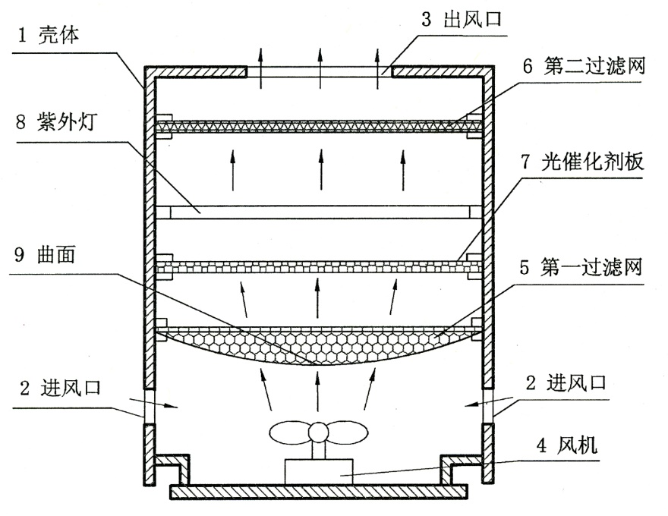
图1

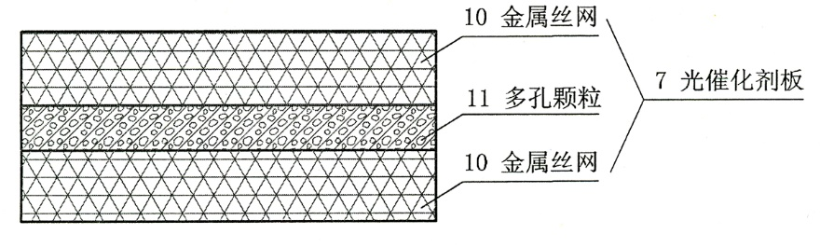
图2
附件2：第一次审查意见通知书
第一次审查意见通知书正文
本发明涉及一种光催化空气净化器，经审查，提出如下审查意见：
1．独立权利要求1缺少解决其技术问题的必要技术特征，不符合专利法实施细则第20条第2款的规定。
2．权利要求1不具备专利法第22条第2款规定的新颖性。对比文件1公开了一种家用空气净化设备，其公开了权利要求l的全部技术特征。因此，权利要求1所要求保护的技术方案不符合专利法第22条第2款的规定。
3．权利要求2不具备专利法第22条第3款规定的创造性。对比文件1公开了一种家用空气净化设备，对比文件2公开了一种车载空气清新机，对比文件3公开了一种空气过滤器，对比文件1、2和3属于相同的技术领域。因此，权利要求2所要求保护的技术方案相对于对比文件1、2的结合，或者相对于对比文件2、3的结合均不具备创造性，不符合专利法第22条第3款的规定。
4．权利要求3不符合专利法实施细则第22条第1款的规定。
5．权利要求4未以说明书为依据，不符合专利法第26条第4款的规定。
6．权利要求5不符合专利法第25条第1款的规定。
综上所述，本申请的权利要求书和说明书存在上述缺陷。申请人应当对本通知书提出的意见予以答复。如果申请人提交修改文本，则申请文件的修改应当符合专利法第33条的规定，不得超出原说明书和权利要求书所记载的范围。
对比文件l：
（19）中华人民共和国国家知识产权局
（12）实用新型专利
（45）授权公告日2012年10月9日
（21）申请号201220133456.7
（22）申请日2012.1.25
（73）专利权人A公司 （其余著录项目略）

说 明 书

一种家用空气净化设备

本实用新型涉及一种家用空气净化设备。
图l是本实用新型家用空气净化设备的立体图。
图2是本实用新型家用空气净化设备的正面剖视图。
如图1、2所示，该家用空气净化设备包括壳体1、位于壳体下部两侧的进风口2、位于壳体顶部的出风口3以及设置在壳体底部的风机4。所述壳体1内由下向上依次设置有除尘过滤网5、活性炭过滤网6、紫外灯8和光催化剂多孔陶瓷板7。所述除尘过滤网由两层金属丝网和填充在两者之间的无纺布所组成。所述光催化剂多孔陶瓷板7上涂覆有纳米二氧化钛涂层。
该家用空气净化设备在工作时，室内空气在风机4的作用下经进风口2进入，经除尘过滤网5和活性炭过滤网6过滤后，除去其中的灰尘等颗粒物质；然后经过受到紫外灯8照射的光催化剂多孔陶瓷板7，其中的有害气体被催化分解，净化后的空气经出风口3送出。

说 明 书 附 图

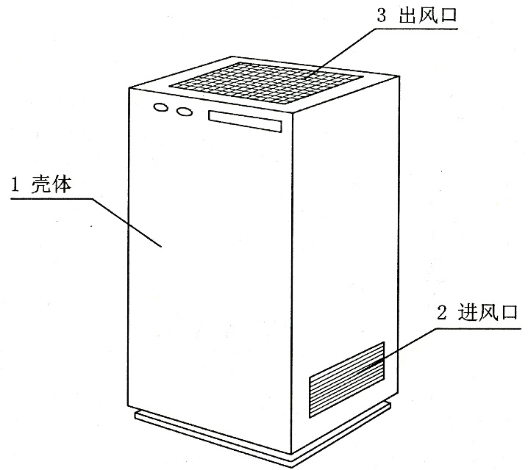
图1

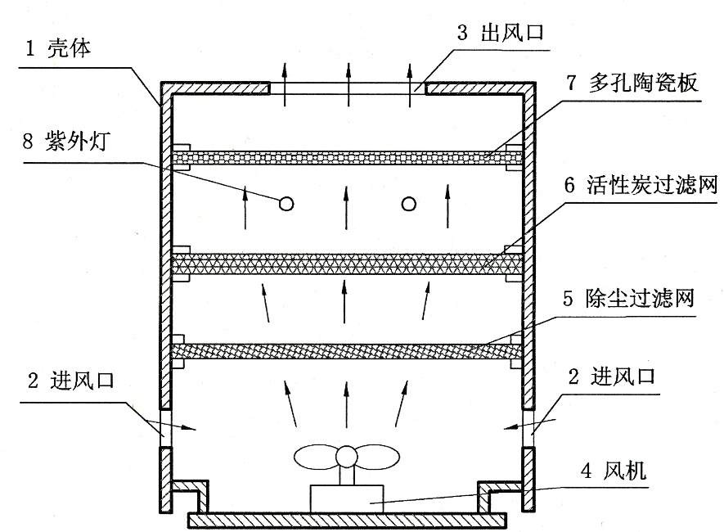
图2

对比文件2：
（19）中华人民共和国国家知识产权局
（12）实用新型专利
（45）授权公告日2011年9月2日

（21）申请号201120123456.7
（22）申请日2011.1.20 （其余著录项目略）

说 明 书
一种车载空气清新机
本实用新型涉及一种车载空气清新机。
目前的车载空气清新机大都通过活性炭过滤网对车内空气进行过滤，但是活性炭过滤网仅能过滤空气中颗粒较大的悬浮物，不能对人体可吸入的细小颗粒进行过滤。
图1为本实用新型车载空气清新机的立体图。
图2为本实用新型车载空气清新机的剖视图。
如图1、2所示，一种车载空气清新机，其包括外壳1、位于壳体一端的进风口2、位于壳体另一端侧面的出风口3。在壳体内从右往左依次设置有活性炭过滤网5、鼓风机4、PM2.5颗粒过滤网6、紫外灯8和格栅状导风板7。所述鼓风机4设置在两层过滤网之间，所述导风板7靠近出风口3，在所述导风板7上涂覆有纳米二氧化钛薄膜。该车载空气清新机通过电源接口（图中未示出）与车内点烟器相连。
使用时，将电源接口插入车内点烟器中，车内空气在鼓风机4的作用下，经由进风口2进入，经过活性炭过滤网5，滤除其中的大颗粒悬浮物；随后经过PM2.5颗粒过滤网6，过滤掉人体可吸入的细小颗粒；然后经过受到紫外灯8照射的涂覆有纳米二氧化钛薄膜的导风板7，其中的有害气体被催化氧化，净化后的空气经出风口3排出。

说 明 书 附 图

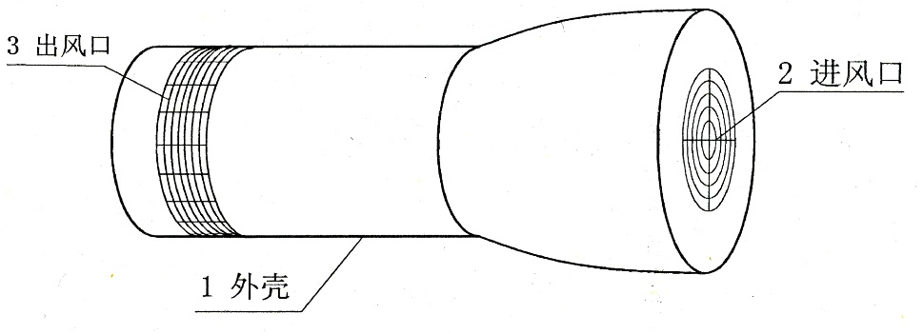
图1
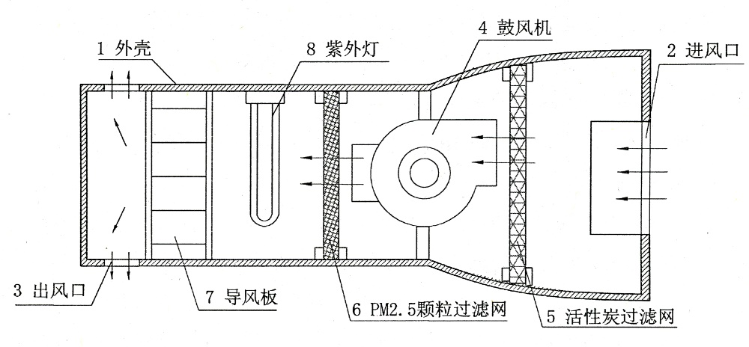
图2
对比文件3：
（19）中华人民共和国国家知识产权局
（12）实用新型专利
（45）授权公告日2011年4月9日
（21）申请号201020123456.7
（22）申请日2010.7.20 （其余著录项目略）

说 明 书

一种空气过滤器
本实用新型涉及一种应用于工矿厂房粉尘过滤的空气过滤器。通常将该空气过滤器吊装在厂房顶部以解决厂房内灰尘大的问题。
图1为本实用新型空气过滤器的正面剖视图。
如图1所示，一种空气过滤器，其包括筒体1、位于筒体上部的进风口2、位于筒体下部的出风口3、风机4、活性炭过滤网5和除尘过滤网6。所述风机4设置在靠近出风口3，所述活性炭过滤网5呈锥状，锥状设置的活性炭过滤网不仅能增大过滤面积，而且能使所吸附的灰尘等大颗粒悬浮物沉淀于过滤网的边缘位置，由此增大过滤效率。
该空气过滤器工作时，空气在风机4的作用下，经进风口2进入，经过除尘过滤网6，除去其中的大部分灰尘，然后经过锥状活性炭过滤网5，进一步滤除掉空气中的灰尘等大颗粒悬浮物，净化后的空气经出风口3送出。
说 明 书 附 图
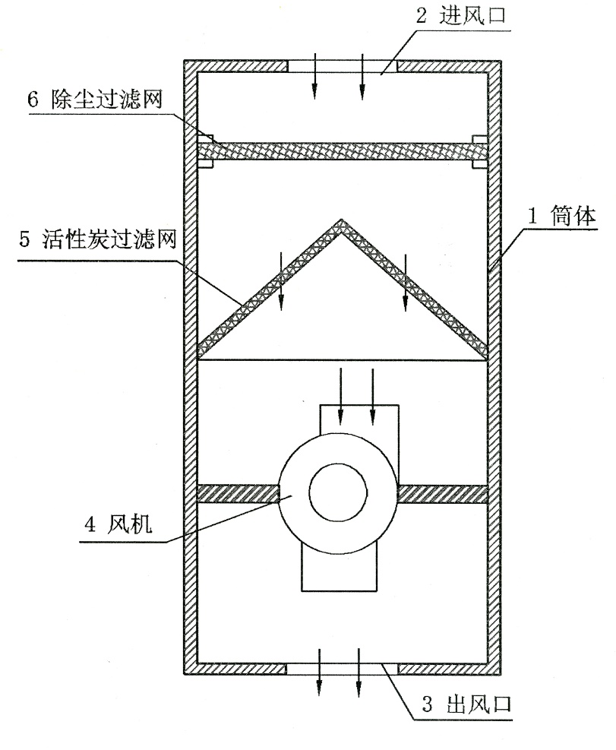
图1
附件3：技术交底材料
现有的光催化空气净化器的光催化剂板填充的多孔颗粒阻碍了气流的流动，风阻较大，必须依靠风机的高速运转来提高气流的流动，由此导致噪音增大，特别是净化器的夜间运行更是影响人的睡眠；另一方面，金属丝网夹层多孔颗粒的结构使得气流与光催化剂的有效接触面积小，反应不充分，空气净化不彻底。
在现有技术的基础上，我公司提出改进的光催化空气净化器。
一种光催化空气净化器，它包括壳体1、位于壳体下部两侧的进风口2以及位于壳体上部两侧的出风口3。壳体底部设置有风机4，在壳体1内设置有第一过滤网5、第二过滤网6、光催化剂板7和紫外灯8。在该光催化空气净化器内还设置有消声结构9，大大降低了风机和气流流动所产生的噪音。
如图1所示，消声结构9设置在第二过滤网6的上部，其由中央分流板10和一对侧导风板11组成。中央分流板10固定连接在壳体l顶部的内壁上，一对侧导风板11对称地分别连接在壳体1内侧壁上，中央分流板10与一对侧导风板11构成一个截面为V字形的出风通道。室内空气在风机4的作用下经进风口2进入，经过第一过滤网5，穿过受到紫外灯8照射的光催化剂板7，然后经过第二过滤网6，净化后的空气在中央分流板10和一对侧导风板11的作用下，从竖直气流导流成平行气流，由出风口3排出。中央分流板10和侧导风板11由吸音材料制成，例如玻璃纤维棉。
如图2所示，消声结构9是通过支架13安装在第二过滤网6上部的消声器12。在消声器12内设置有竖直布置的一组消声片14，消声片14由吸音材料制成。消声片1 4接近第二过滤网6的一端均为圆弧形。经过第二过滤网6的气流流经消声片14的圆弧形端面时会被分为两道以上气流，使得气流的声音能被更好地吸收，有效降低净化器的噪音。
如图3所示，空气净化器的光催化剂板7是负载有纳米二氧化钛的三维蜂窝陶瓷网15，与多孔陶瓷板以及其它光催化剂板相比，增大了与气流的接触面积，反应充分，净化效果好。
如图4所示，空气净化器的光催化剂板7由壳体1内设置的螺旋导风片16所代替，由此在空气净化器内形成导流回旋风道。在风道内壁和螺旋导风片16上喷涂纳米二氧化钛涂层，将紫外灯8设置在风道的中央。空气进入净化器后，在螺旋导风片16的作用下在风道内形成回旋风，增加气流与光催化剂的接触面积和接触时间，催化反应充分，空气净化彻底。
可以将各种光催化剂板插入空气净化器中，与其它过滤网例如活性炭过滤网组合使用。
技 术 交 底 材 料 附 图
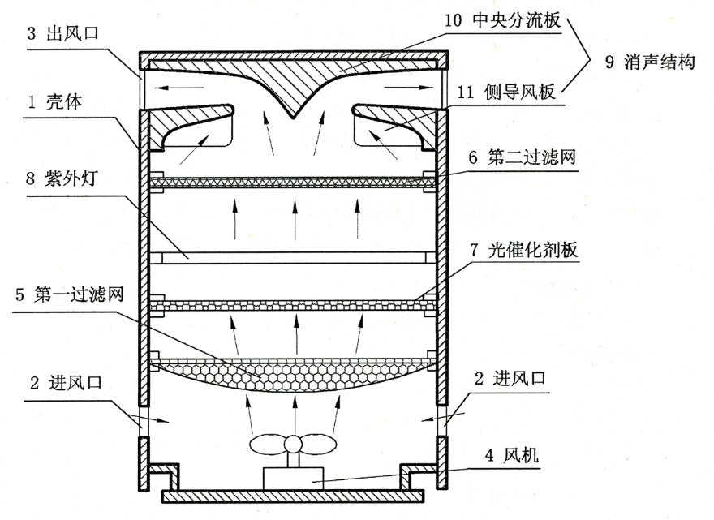
图1

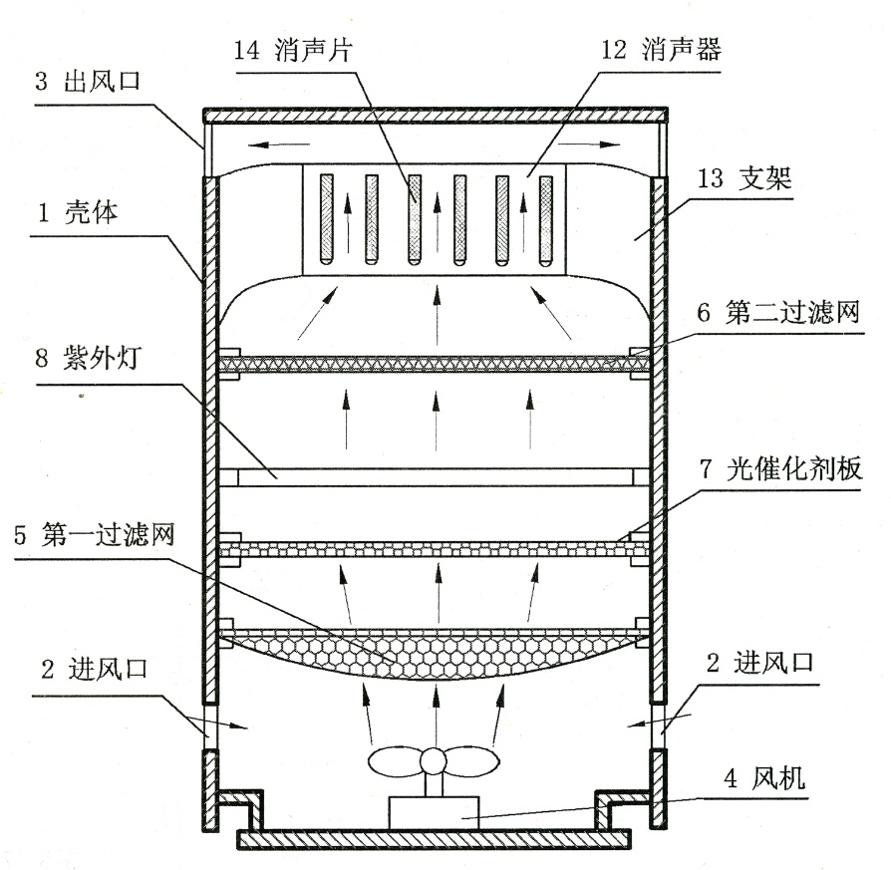
图2

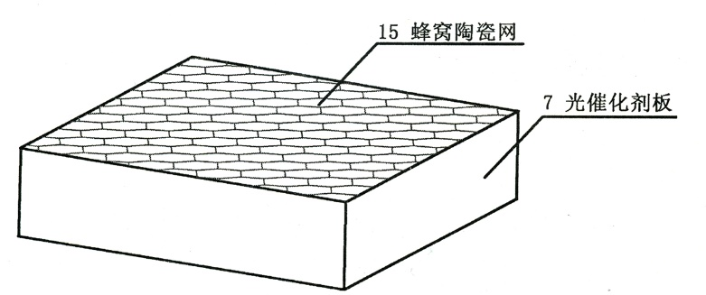
图3
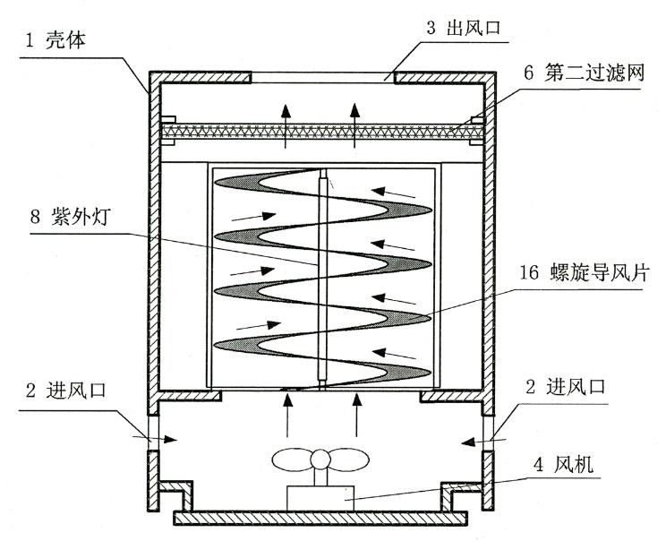
图4

